СОБРАНИЕ ПРЕДСТАВИТЕЛЕЙ ГОРОДСКОГО ПОСЕЛЕНИЯ ПЕТРА ДУБРАВА МУНИЦИПАЛЬНОГО РАЙОНА ВОЛЖСКИЙ САМАРСКОЙ ОБЛАСТИ ЧЕТВЕРТОГО СОЗЫВА
РЕШЕНИЕ
18.05.2021г. № 44

О внесении изменений в Правила землепользования и застройки городского поселения Петра Дубрава муниципального района Волжский Самарской области

В соответствии со статьей 33 Градостроительного кодекса Российской Федерации, пунктом 20 части 1 статьи 14 Федерального закона от 06.10.2003 № 131-ФЗ «Об общих принципах организации местного самоуправления в Российской Федерации», с учетом заключения о результатах публичных слушаний по проекту изменений в Правила землепользования и застройки городского поселения Петра Дубрава муниципального района Волжский Самарской области от 22.04.2021г., Собрание представителей городского поселения Петра Дубрава муниципального района Волжский Самарской области решило:
- Внести следующие изменения в Правила землепользования и застройки городского поселения Петра Дубрава муниципального района Волжский Самарской области, утвержденные Собранием представителей городского поселения Петра Дубрава муниципального района Волжский Самарской области от 24.12.2013 № 122 (далее по тексту – Правила) в части:
1.1. Изменения градостроительного зонирования земельного участка с кадастровым номером 63:17:0301011:91, площадью 2500 кв.м, с зоны Сх1 «Зона сельскохозяйственных угодий» на зону Сх3 «Зона огородничества и садоводства»; (Приложения №№ 1 к настоящему решению).
1.2 Изменения градостроительного зонирования земельного участка с кадастровым номером 63:17:0301011:510, площадью 2799 кв.м, с зоны Сх1 «Зона сельскохозяйственных угодий» на зону Сх3 «Зона огородничества и садоводства»;
1.3. Дополнения градостроительных регламентов Правил регламентом зоны Сх3 «Зона огородничества и садоводства»:
- в статье 52 Правил дополнить перечень зон сельскохозяйственного использования территориальной зоной Сх3 «Зона огородничества и садоводства»;
- статью 53 Правил дополнить следующим регламентом территориальной зоны Сх3 «Зона огородничества и садоводства», путем внесения следующих дополнений:
«Сх3 «Зона огородничества и садоводства»
Зона предназначена для обеспечения правовых условий формирования территорий, используемых в целях удовлетворения потребностей населения в выращивании фруктов и овощей при соблюдении видов и параметров разрешенного использования земельных участков и объектов капитального строительства, размещения необходимых объектов инженерной и транспортной инфраструктуры.
Основные виды разрешенного использования земельных участков и объектов капитального строительства
Наименование |  | Описание | Код (числовое обозначение)
«Ведение личного подсобного хозяйства на полевых участках |  | Производство сельскохозяйственной продукции без права возведения объектов капитального строительства | 1.16
Для ведения личного подсобного хозяйства (приусадебный земельный участок) |  | Размещение жилого дома, указанного в описании вида разрешенного использования с кодом 2.1;  производство сельскохозяйственной продукции;  размещение гаража и иных вспомогательных сооружений;  содержание сельскохозяйственных животных | 2.2
Обеспечение внутреннего правопорядка |  | Размещение объектов капитального строительства, необходимых для подготовки и поддержания в готовности органов внутренних дел, Росгвардии и спасательных служб, в которых существует военизированная служба; размещение объектов гражданской обороны, за исключением объектов гражданской обороны, являющихся частями производственных зданий | 8.3
Историко-культурная деятельность |  | Сохранение и изучение объектов культурного наследия народов Российской Федерации (памятников истории и культуры), в том числе: объектов археологического наследия, достопримечательных мест, мест бытования исторических промыслов, производств и ремесел, исторических поселений, недействующих военных и гражданских захоронений, объектов культурного наследия, хозяйственная деятельность, являющаяся историческим промыслом или ремеслом, а также хозяйственная деятельность, обеспечивающая познавательный туризм | 9.3
Водные объекты |  | Ледники, снежники, ручьи, реки, озера, болота, территориальные моря и другие поверхностные водные объекты | 11.0
Общее пользование водными объектами |  | Использование земельных участков, примыкающих к водным объектам способами, необходимыми для осуществления общего водопользования (водопользования, осуществляемого гражданами для личных нужд, а также забор (изъятие) водных ресурсов для целей питьевого и хозяйственно-бытового водоснабжения, купание, использование маломерных судов, водных мотоциклов и других технических средств, предназначенных для отдыха на водных объектах, водопой, если соответствующие запреты не установлены законодательством) | 11.1
Земельные участки (территории) общего пользования |  | Земельные участки общего пользования. Содержание данного вида разрешенного использования включает в себя содержание видов разрешенного использования с кодами 12.0.1 - 12.0.2 | 12.0
Улично-дорожная сеть |  | Размещение объектов улично-дорожной сети: автомобильных дорог, трамвайных путей и пешеходных тротуаров в границах населенных пунктов, пешеходных переходов, бульваров, площадей, проездов, велодорожек и объектов велотранспортной и инженерной инфраструктуры;  размещение придорожных стоянок (парковок) транспортных средств в границах городских улиц и дорог, за исключением предусмотренных видами разрешенного использования с кодами 2.7.1, 4.9, 7.2.3, а также некапитальных сооружений, предназначенных для охраны транспортных средств | 12.0.1
Земельные участки общего назначения |  | Земельные участки, являющиеся имуществом общего пользования и предназначенные для общего использования правообладателями земельных участков, расположенных в границах территории ведения гражданами садоводства или огородничества для собственных нужд, и (или) для размещения объектов капитального строительства, относящихся к имуществу общего пользования | 13.0
Ведение огородничества |  | Осуществление отдыха и (или) выращивания гражданами для собственных нужд сельскохозяйственных культур; размещение хозяйственных построек, не являющихся объектами недвижимости, предназначенных для хранения инвентаря и урожая сельскохозяйственных культур | 13.1
Вспомогательные виды разрешенного использования земельных участков и объектов капитального строительства
Наименование | Описание |  | Код (числовое обозначение)
Предоставление коммунальных услуг | Размещение зданий и сооружений, обеспечивающих поставку воды, тепла, электричества, газа, отвод канализационных стоков, очистку и уборку объектов недвижимости (котельных, водозаборов, очистных сооружений, насосных станций, водопроводов, линий электропередач, трансформаторных подстанций, газопроводов, линий связи, телефонных станций, канализаций, стоянок, гаражей и мастерских для обслуживания уборочной и аварийной техники, сооружений, необходимых для сбора и плавки снега) |  | 3.1.1
Хранение автотранспорта | Размещение отдельно стоящих и пристроенных гаражей, в том числе подземных, предназначенных для хранения автотранспорта, в том числе с разделением на машино-места, за исключением гаражей, размещение которых предусмотрено содержанием вида разрешенного использования с кодом 4.9 |  | 2.7.1
Благоустройство территории | Размещение декоративных, технических, планировочных, конструктивных устройств, элементов озеленения, различных видов оборудования и оформления, малых архитектурных форм, некапитальных нестационарных строений и сооружений, информационных щитов и указателей, применяемых как составные части благоустройства территории, общественных туалетов |  | 12.0.2
Условно разрешенные виды использования земельных участков и объектов капитального строительства
Наименование | Описание |  | Код (числовое обозначение)
Хранение автотранспорта | Размещение отдельно стоящих и пристроенных гаражей, в том числе подземных, предназначенных для хранения автотранспорта, в том числе с разделением на машино-места, за исключением гаражей, размещение которых предусмотрено содержанием вида разрешенного использования с кодом 4.9 |  | 2.7.1
Предоставление коммунальных услуг | Размещение зданий и сооружений, обеспечивающих поставку воды, тепла, электричества, газа, отвод канализационных стоков, очистку и уборку объектов недвижимости (котельных, водозаборов, очистных сооружений, насосных станций, водопроводов, линий электропередач, трансформаторных подстанций, газопроводов, линий связи, телефонных станций, канализаций, стоянок, гаражей и мастерских для обслуживания уборочной и аварийной техники, сооружений, необходимых для сбора и плавки снега) |  | 3.1.1
Административные здания организаций, обеспечивающих предоставление коммунальных услуг | Размещение зданий, предназначенных для приема физических и юридических лиц в связи с предоставлением им коммунальных услуг |  | 3.1.2
Оказание социальной помощи населению | Размещение зданий, предназначенных для служб психологической и бесплатной юридической помощи, социальных, пенсионных и иных служб (службы занятости населения, пункты питания малоимущих граждан), в которых осуществляется прием граждан по вопросам оказания социальной помощи и назначения социальных или пенсионных выплат, а также для размещения общественных некоммерческих организаций: некоммерческих фондов, благотворительных организаций, клубов по интересам |  | 3.2.2
Оказание услуг связи | Размещение зданий, предназначенных для размещения пунктов оказания услуг почтовой, телеграфной, междугородней и международной телефонной связи |  | 3.2.3
Бытовое обслуживание | Размещение объектов капитального строительства, предназначенных для оказания населению или организациям бытовых услуг (мастерские мелкого ремонта, ателье, бани, парикмахерские, прачечные, химчистки, похоронные бюро) |  | 3.3
Амбулаторно-поликлиническое обслуживание | Размещение объектов капитального строительства, предназначенных для оказания гражданам амбулаторно-поликлинической медицинской помощи (поликлиники, фельдшерские пункты, пункты здравоохранения, центры матери и ребенка, диагностические центры, молочные кухни, станции донорства крови, клинические лаборатории) |  | 3.4.1
Магазины | Размещение объектов капитального строительства, предназначенных для продажи товаров, торговая площадь которых составляет до 5000 кв. м |  | 4.4
Общественное питание | Размещение объектов капитального строительства в целях устройства мест общественного питания (рестораны, кафе, столовые, закусочные, бары) |  | 4.6»
- Статью 55.1 Правил дополнить следующими предельными (минимальными и (или) максимальными) размерами земельных участков, предельные параметры разрешенного строительства, реконструкции объектов капитального строительства в зонах сельскохозяйственного использования для территориальной зоны Сх3 «Зона огородничества и садоводства»:
№ п/п | Наименование параметра | Значение предельных размеров земельных участков и предельных параметров разрешенного строительства, реконструкции объектов капитального строительства в территориальных зонах
 |  | Сх3
 | Предельные (минимальные и (или) максимальные) размеры земельных участков, в том числе их площадь
1. | Минимальная площадь земельного участка, кв.м | 600
2. | Максимальная площадь земельного участка, кв.м | 3000
 | Предельное количество этажей или предельная высота зданий, строений, сооружений
3. | Предельная высота зданий, строений, сооружений, м | 10
 | Минимальные отступы от границ земельных участков в целях определения мест допустимого размещения зданий, строений, сооружений, за пределами которых запрещено строительство зданий, строений, сооружений
4. | Минимальный отступ от границ земельных участков до зданий, строений, сооружений м | 3
 | Максимальный процент застройки в границах земельного участка, определяемый как отношение суммарной площади земельного участка, которая может быть застроена, ко всей площади земельного участка
5. | Максимальный процент застройки в границах земельного участка при застройке земельных участков для ведения садоводства, % | -
6. | Максимальный процент застройки в границах земельного участка при размещении производственных объектов, % | -
7. | Максимальный процент застройки в границах земельного участка при размещении коммунально-складских объектов, % | 40
8. | Максимальный процент застройки в границах земельного участка при размещении иных объектов, за исключением случаев, указанных в пунктах 5-7 настоящей таблицы, % | 40
 | Иные показатели
10. | Максимальная высота капитальных ограждений земельных участков, м | 2

2. Официально опубликовать настоящее решение и приложение №1 к настоящему решению в газете «Голос Дубравы» в течение десяти дней со дня его принятия.
3. Настоящее решение вступает в силу со дня его официального опубликования.

Глава городского поселения В.А. Крашенинников

Председатель
Собрания Представителей Л.Н. Ларюшина

Приложение 1
к решению Собрания
представителей городского
поселения Петра-Дубрава
муниципального района
Волжский Самарской области
от____________№_______

Изменения
в Карту градостроительного зонирования городского поселения Петра-Дубрава
муниципального района Волжский Самарской области (М:1:10000)

Карта градостроительного зонирования городского поселения Петра Дубрава  (фрагмент) | Карта градостроительного зонирования городского поселения Петра Дубрава  (фрагмент в редакции изменений)
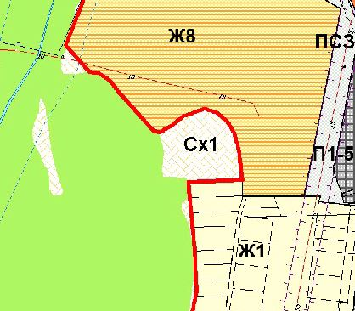 | 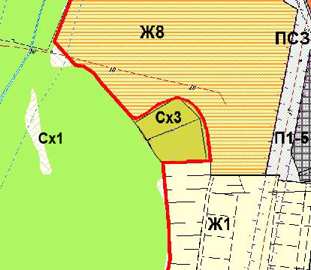
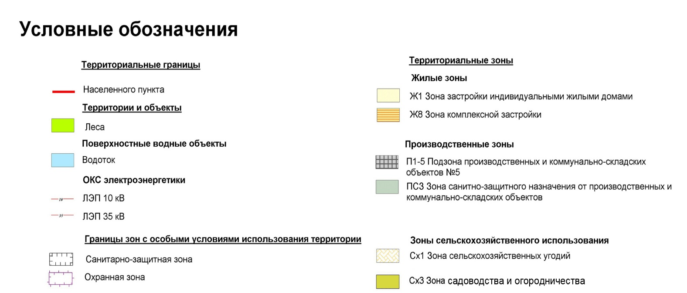
1. Изменения градостроительного зонирования земельного участка с кадастровым номером 63:17:0301011:91, площадью 2500 кв.м, с зоны Сх1 «Зона сельскохозяйственных угодий» на зону Сх3 «Зона огородничества и садоводства».
2. Изменения градостроительного зонирования земельного участка с кадастровым номером 63:17:0301011:510, площадью 2799 кв.м, с зоны Сх1 «Зона сельскохозяйственных угодий» на зону Сх3 «Зона огородничества и садоводства»;

